ТРЕУГОЛЬНИК РАВНОСТОРОННИЙ НИТИ

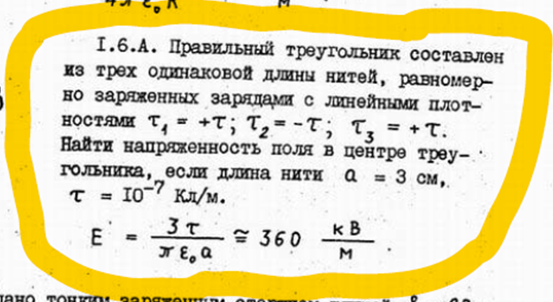

Решение. Найдём сначала напряжённость от одной стороны треугольника

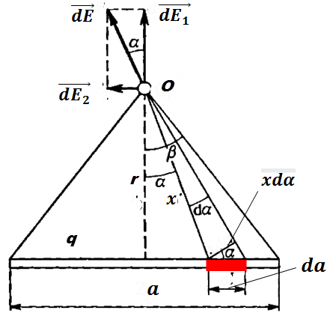

Выделим бесконечно малый элемент . Заряд этого элемента

Напряжённость электрического поля, создаваемого этим элементом в точке О равна

где

расстояние между элементом и точкой О

Из рисунка видно, что

Тогда

Таким образом

Из рисунка видно, что

Тогда

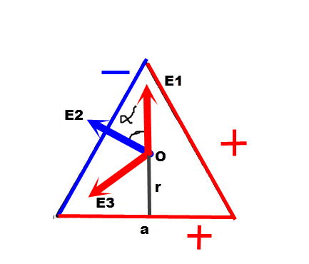

Из геометрии

Очевидно, что в силу симметрии

Искомая напряжённость по принципу суперпозиции равна

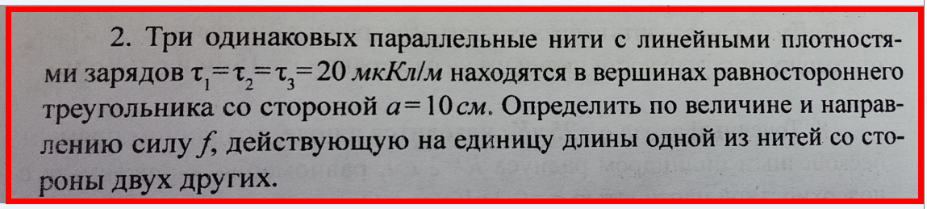

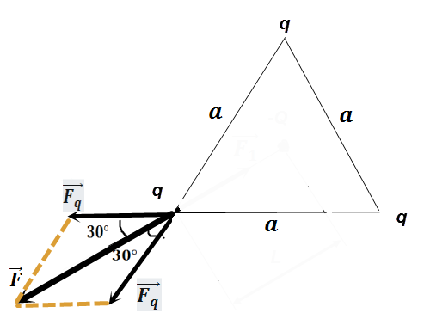

Решение. Заряды вершинах одноимённые, поэтому отталкиваются с силой, равной по закону Кулона

Где – электрическая постоянная

Равнодействующая двух сил равна силе а модуль силы равен по теореме косинусов

Три одинаковых параллельные нити с линейными плотностями зарядов = = =20 мкКл/м на­ходятся в вершинах равностороннего треугольника со стороной a=10см. Определить по величине и направлению силу F, действую­щую на единицу длины одной из нитей со стороны двух других.

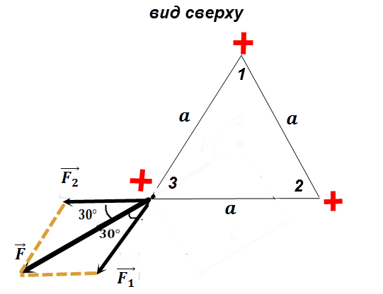

Решение. Так как нити заряжены одноимённо, то они отталкиваются. Выделим на третьей нити элемент . Заряд этого элемента

Напряжённость в нём со стороны первой и второй нити

где

Сила, которая действует на элемент со стороны первой и второй нити

Равнодействующая этих двух сил равна по теореме косинусов

Так как , то

Тогда

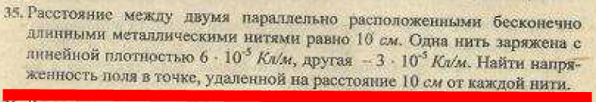

Решение.

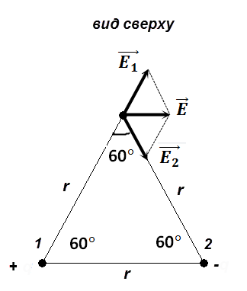

Искомая напряжённость по принципу суперпозиции равна

Модуль этой напряжённости найдём по теореме косинусов

Где угол между векторами

Напряжённость в искомой со стороны первой и второй нити

где

Ответ:

**Две бесконечные параллельные прямолинейные нити расположены на расстоянии d=0,1 м. Линейные плотности электрического заряда на них составляют τ1=τ2=10 мкКл/м. Определить напряженность Е электрического поля, создаваемого нитями в точке, находящейся на расстоянии d1=0,1 м от каждой из нитей.**

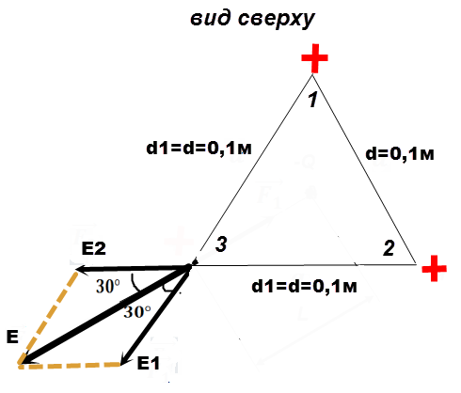

Решение. Напряжённость в точке 3 со стороны первой и второй нити

где

Напряжённость в точке 3 по принципу суперпозиции равна геометрической сумме напряжённостей от каждой нити

Модуль этой напряжённости по теореме косинусов

Где

Так как

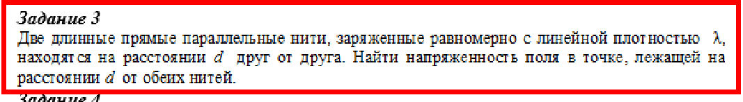

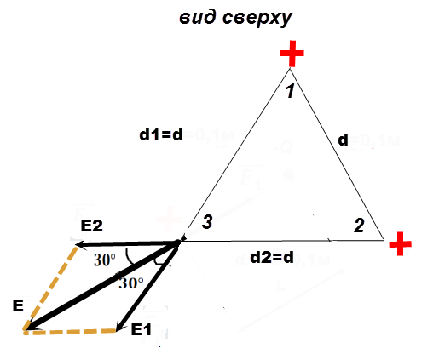

Решение. Напряжённость в точке 3 со стороны первой и второй нити

где

Напряжённость в точке 3 по принципу суперпозиции равна геометрической сумме напряжённостей от каждой нити

Модуль этой напряжённости по теореме косинусов

Где

Очевидно, что

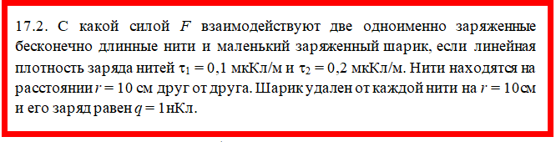

Решение.

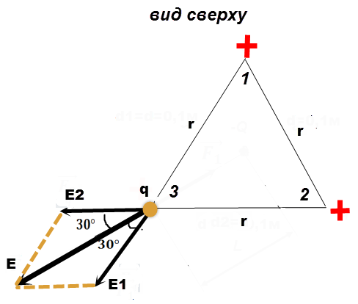

Напряжённость в точке 3 со стороны первой и второй нити

где

Напряжённость в точке 3 по принципу суперпозиции равна геометрической сумме напряжённостей от каждой нити

Модуль этой напряжённости по теореме косинусов

Где

В электрическом поле на электрон действует сила